**UCINF**

14

**SISTEMA DE ENCUESTA**

**Manual Técnico**

**Juan Carlos Garcia Leyton**

Tabla de Contenido

Tabla de contenido

**Introducción1**

Objetivo del Proyecto2

Escribir el título del capítulo (nivel 3)3

**Contenido4**

Desarrollo de la Interfaz5

Servidor web6

**Introducción**

El presente documento muestra las herramientas empleadas para el desarrollo del sitio, para un mayor detalle acerca de cada una de las herramientas utilizadas, y su forma de operación y aplicación.

**Objetivo**

Proporcionar una guía para el lector, del desarrollo de la interfaz y de la instalación del sistema. Para la ejecución de una aplicación web desarrollada en .NET donde se aplicara una encuesta de evaluación en línea.

CONTENIDO

DESARROLLO DE LA INTERFAZ

Software Utilizado: Visual Studio 2010 Professional Edition

Ejemplo de Interfaz de Usuario:

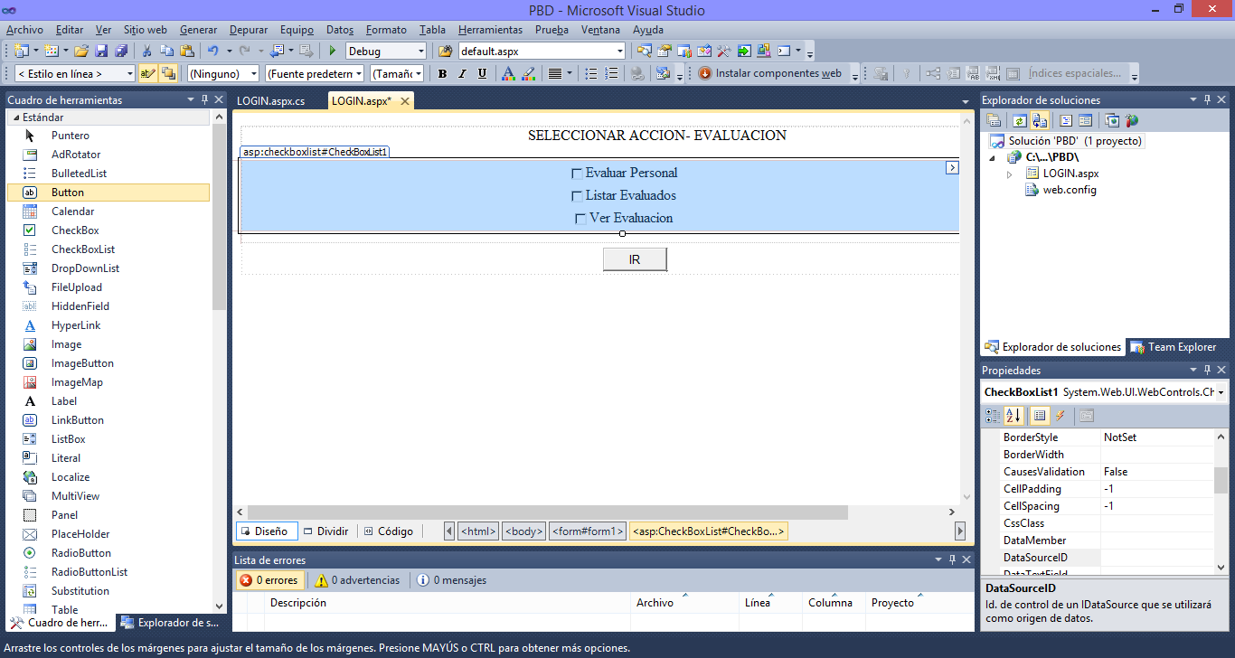

Componentes básicos de una página en ASP.NET

En la primera línea destaca la directiva, que dice al servidor web que se trata de una página ASP.NET y que usa C# como lenguaje de programación.

<%@ PAGE LANGUAGE =”C#”%>

Después de la directiva @ vienen bloques de declaración de código, en lenguaje C# .NET, incluidos en la etiqueta.

Después comienza el bloque de código HTML, este código junto con el resultado de código ASP.NET, es enviado al cliente, en esta sección puede haber bloques de código con instrucciones adicionales en ASP.NET, estos bloques van entre caracteres <% y %> y no son compilados, por lo que son menos eficiente que los bloques de declaración de código.

Es fundamental tener una etiqueta Form con el atributo de runat=server, ello convierte al formulario en un formulario web que es supervisado por ASP.NET

A lo largo de la página, pueden aparecer elementos conocidos de HTML pero que se declaran de manera especial.

**Separación del código C# del lenguaje HTML.**

Se puede mantener todo el código, tanto C#.NET como HTML, en un mismo archivo de extensión .ASPX

**Instalación del sitio Web**

**1.- Una vez instalado Microsoft SQL server 2008 R2 , abrir enterprice Manager para administrar la BD**

**2.- En las estructura de árbol que aparece en el lado izquierdo, seleccionar (local)(WINDOWS NT),dentro de MSQLS ->SQL group**

**3.- Expandir la rama del árbol DATABASE, si no encuentra la BD encuesta Procederá a crearla**

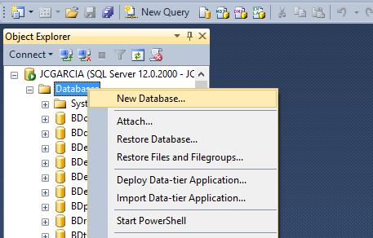

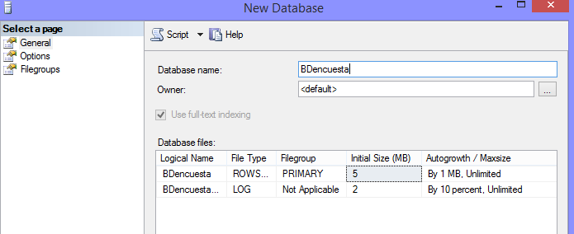

**SERVIDOR WEB**

**1.- Copiar todos los archivos y carpetas de la aplicación web a la carpeta C:\Inetpub\wwwroot(si no se desea tener en el directorio raíz del servidor web, deberá crearse un directorio virtual.**

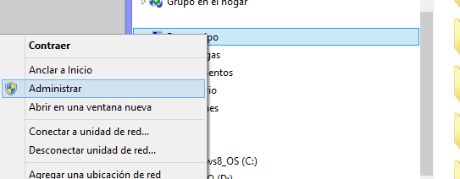

**Clic derecho en Mi equipo(win8) MiPc (Win7)🡪Administrar, o bien en ejecutar escriba el comando compmgmt.msc**

**2.- Configure la aplicación web. En servicios y aplicaciones -> Servicios de Internet Information Server->Sitios web->sitio web predeterminado, haga clic derecho y seleccione la opción propiedades.**

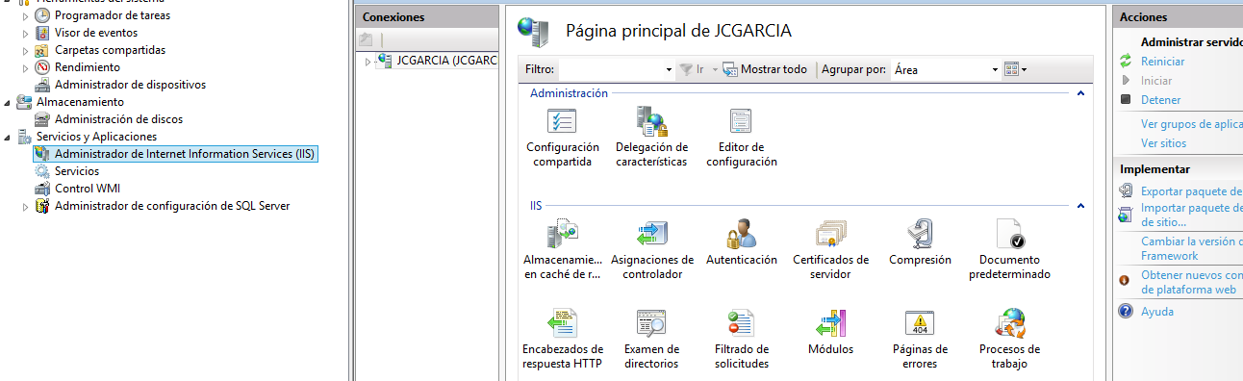

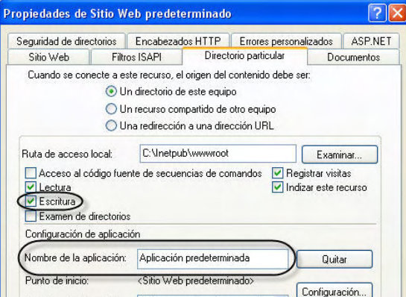

**3.- Asegurarse de configurar la versión de ASP.NET como .NET FRAMEWORK 2.0**

